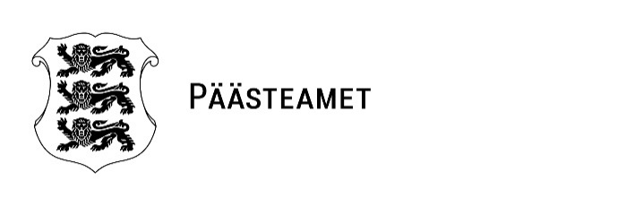
AS Narva-Jõesuu Kommunaal  info@njkom.ee | 17.12.2025 nr 7.2-2.3/7487

Haldusmenetluse lõpetamine

Päästeameti Ida päästekeskus teavitab haldusmenetluse nr 7.2-2.3/4656 lõpetamisest haldusmenetluse seaduse § 61 lg 2 alusel, kuna 09.06.2020 ettekirjutusega nr 7.2-6.4/811 pandud kohustused AS Narva-Jõesuu Kommunaal, aadressil Ida-Viru maakond, Narva-Jõesuu linn, Olgina alevik, Männiku tn 1 on täidetud.

Lugupidamisega

(allkirjastatud digitaalselt)
Irina Belik
Ohutusjärelevalve büroo peainspektor
Ida päästekeskus

+372 58602188
irina.belik@paasteamet.ee

